KRAJSKÉ KOLO PS

soutěže družstev

HASIČSKÉHO ZÁCHRANNÉHO SBORU
OLOMOUCKÉHO A MORAVSKOSLEZSKÉHO KRAJE,
SBORŮ DOBROVOLNÝCH HASIČŮ SH ČMS
OLOMOUCKÉHO A MORAVSKOSLEZSKÉHO KRAJE
V POŽÁRNÍM SPORTU 2019

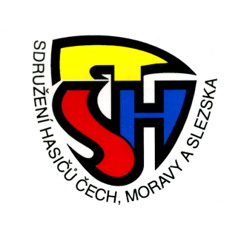
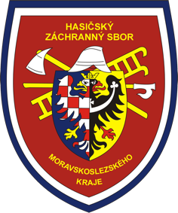






Statutární město Přerov

POŘADATEL:

Hasičský záchranný sbor Olomouckého kraje
Hasičský záchranný sbor Moravskoslezského kraje
Krajská sdružení hasičů Olomouckého a Moravskoslezského kraje
ve spolupráci s Okresním sdružením hasičů Přerov

pod záštitou
hejtmana Olomouckého kraje Ladislava Oklešťka a
primátora Statutárního města Přerova Ing. Petra Měřínského

TERMÍN KONÁNÍ: sobota 15. června 2019–neděle 16. června 2019

MÍSTO KONÁNÍ: Stadion TJ Spartak Přerov
Požární stanice Hranice

- ČASOVÝ HARMONOGRAM:

SOBOTA 15. 6. 2019 – PS Hranice – výstup do IV. podlaží cvičné věže

06:30 – 07:15 akreditace soutěžních družstev /HZS OLK, HZS MSK/
07:30 – 07:45 porada vedoucích družstev /HZS OLK, HZS MSK/
08:00 – 08:30 trénink družstev – věž /HZS OLK, HZS MSK/
08:30 – 11:00 soutěž výstup do IV. podlaží cvičné věže /HZS OLK, HZS MSK/

SOBOTA 15. 6. 2019 – stadion TJ Spartak Přerov

06:30 – 08:00 akreditace družstev KSH OLK, KSH MSK (M+Ž) – stan před tribunou
07:00 – 08:00 akreditace rozhodčích HZS a KSH – stan před tribunou (mimo rozhodčí pro výstup do IV. podlaží cvičné věže)
08:00 – 08:15 porada rozhodčích – stan před tribunou
08:15 – 08:30 porada vedoucích družstev – stan před tribunou
08:45 – 09:15 tréninky družstev na 100 m /ženy – KSH OLK, KSH MSK/
tréninky družstev na 100 m /muži – KSH OLK, KSH MSK/
09:15 – 11:45 soutěž – běh na 100m s překážkami / ženy - KSH OLK, KSH MSK/
soutěž – běh na 100m s překážkami / muži - KSH OLK, KSH MSK/
12:00 – 14:00 tréninky družstev na požární útok /KSH OLK, MSK ženy/
12:30 – 13:00 trénink družstev na 100 m /HZS OLK, MSK muži/
13:00 – 15:15 běh na 100m s překážkami /muži - HZS OLK, HZS MSK/
14:00 – 16:00 tréninky družstev na požární útok /KSH OLK, MSK muži/
15:30 – 16:00 vyhlášení výsledků výstup na věž, 100 m, dvojboj / HZS OLK, MSK;
KSH OLK,MSK/
16:00 – 16:30 trénink štafet /ženy - KSH OLK, KSH MSK/
16:30 – 17:45 štafeta 4x100m s překážkami /ženy - KSH OLK, KSH MSK/
17:45 – 18:15 trénink štafet /muži - KSH OLK, KSH MSK/
18:15 – 19:30 štafeta 4x100m s překážkami / muži - KSH OLK, KSH MSK/

NEDĚLE 16. 6. 2019 – stadion TJ Spartak Přerov

07:30 – 08:00 trénink štafet /HZS OLK, HZS MSK/
08:00 – 09:10 štafeta 4x100m s překážkami /HZS OLK, MSK/
09:15 – 09:45 vyhlášení výsledků štafet 4x100m /HZS OLK, HZS MSK, KSH OLK, KSH MSK/
09:50 – 13:00 požární útok /KSH OLK, KSH MSK – ženy, muži, HZS OLK, HZS MSK/
14:00 nástup soutěžících družstev KSH, HZS k závěrečnému vyhodnocení
- vyhodnocení požární útok KSH /M+Ž/, HZS
- celkové vyhodnocení soutěží KSH M+Ž, HZS
- ZÁVĚR

